Диагностика желтух. Практика.

Механизм возникновения желтухи, или патогенез гипербилирубинемии.
Гемоглобин – белок-переносчик кислорода и углекислого газа, обеспечивающий газообмен в организме человека. Состоит из белковой фракции – глобина, и гема – кофактора, определяющего функцию соединения. Наличие атомов железа в составе гема позволяет гемоглобину переносить кислород из лёгких в ткани и осуществлять транспорт углекислого газа в противоположном направлении. Эритроциты или красные тельца крови практически полностью заполнены гемоглобином, и выполняют роль “грузовика” для гемоглобина.
Длительность жизни эритроцита – примерно три месяца. По прошествии этого срока красные тельца крови отправляются на утилизацию в селезёнку. Разрушение эритроцитов сопровождается высвобождением гемоглобина, который расщепляется на глобин и гем. Метаболизм глобина прост, белок распадается на отдельные аминокислоты. Гем последовательно расщепляется ферментами до биливердина, а затем до билирубина (непрямого, несвязанного). Это надпечёночный этап метаболизма гема.
На следующем этапе билирубин, в связи с белками плазмы крови, транспортируется в печень. В печени он соединяется с глюкуроновой кислотой и включается в состав желчи. Этот процесс называется конъюгацией и соответствует печёночному этапу метаболизма гема. После конъюгации образуется связанный или прямой билирубин.
По желчевыводящим протокам желчь поступает в двенадцатиперстную кишку, где участвует в расщеплении жиров. Часть прямого билирубина, попавшего в кишечник, трансформируется в уробилиноген (при участии кишечной микрофлоры), который повторно всасывается в кровь и выводится почками (придаёт желтую окраску моче). Оставшийся билирубин трансформируется в стеркобилиноген, который в свою очередь превращается в стеркобилин (придаёт темную окраску калу). Это подпечёночный этап метаболизма гема.
Нарушение этой последовательности на любом этапе приводит к увеличению концентрации билирубина крови или гипербилирубинемии. Высокая токсичность несвязанного билирубина объясняет ряд осложнений, возникающих при желтухе. Известно более 400 причин желтухи.
Виды желтухи
В зависимости от уровня, на котором произошло нарушение метаболизма билирубина, различают три варианта гипербилирубинемии:
- Надпечёночная или гемолитическая желтуха
- Печёночная или паренхиматозная желтуха
- Подпечёночная или механическая желтуха

Надпечёночная или гемолитическая желтуха
Возникает при массивном гемолизе – нарушении целостности эритроцитов. Организм не успевает утилизировать билирубин, образующийся из гема, из-за чего происходит увеличение его уровня в крови. В результате гипербилирубинемии отмечается желтушность кожи и слизистых оболочек. По такому механизму возникает желтуха при тяжёлой малярии, наследственных заболеваниях системы крови.

Паренхиматозная или печёночная желтуха
Причина паренхиматозной желтухи – заболевания или патологические состояния, воздействующие на функцию клеток печени (гепатоцитов). В нормальных условиях весь несвязанный билирубин, попадая с током крови в гепатоцит, связывается с глюкуроновой кислотой. В результате образуется связанная форма билирубина, не обладающая токсическими свойствами. Однако при сопровождающихся гибелью гепатоцитов паренхиматозных заболеваниях печени, таких как вирусные гепатиты и цирроз, происходит снижение способности органа связывать непрямой билирубин и нейтрализовать его токсические свойства.

Механическая желтуха
Причина этой формы гипербилирубинемии понятна из названия. При возникновении механических блоков на пути оттока желчи из печени связанный билирубин начинает всасываться в плазму крови.
Полная непроходимость желчных путей приводит к появлению бесцветного кала, так как в кишечнике отсутствуют промежуточные формы билирубина – уробилиноген, стеркобилиноген, стеркобилин. Несмотря на отсутствие уробилиногена в моче, избыток связанного билирубина делает её похожей на крепкий чай или пиво. Основная причина механической желтухи – желчные камни при калькулёзном холецистите.
Механический блок в желчевыводящих путях может приводить к значительному увеличению концентрации билирубина в крови. При этом создаются условия для выпадения его солей в кожу, что объясняет, почему пациенты с этой формой гипербилирубинемии часто жалуются на нестерпимый зуд при желтухе.
Диагностика желтухи
Основной метод оценки гипербилирубинемии – лабораторный. Анализы при желтухе позволяют установить уровень нарушения обмена билирубина, однако для выяснения основной причины патологии необходимо дополнительное обследование. В случае механической желтухи окончательный диагноз (желчнокаменная болезнь, опухоль, паразитарная патология) устанавливается с помощью инструментальных методов (УЗИ, МРТ, КТ, эндоскопическая ретроградная холангиопанкреатография, диагностическая лапароскопия). При паренхиматозной желтухе может быть необходима биопсия печени.
Возникновение желтухи вне зависимости от причины требует немедленного обращения за медицинской помощью. Нередко гипербилирубинемия говорит о наличии серьёзного заболевания, угрожающего здоровью или жизни человека.

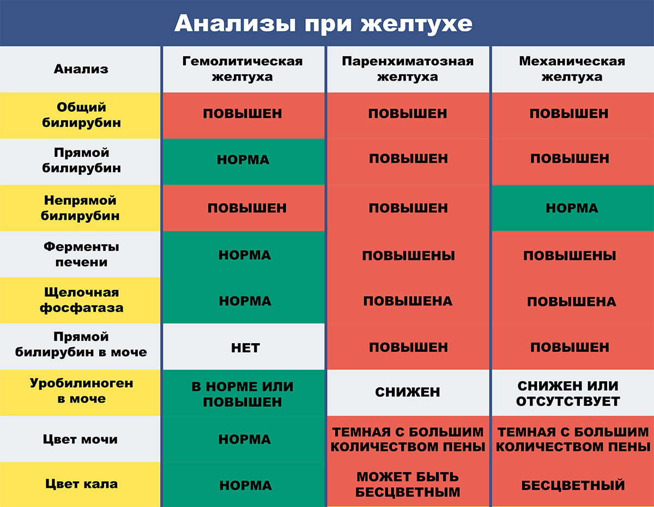

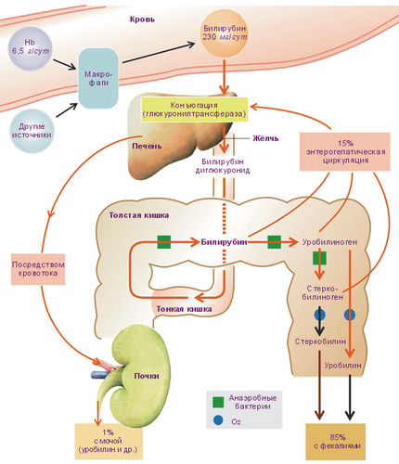

Задание.
Составить 3 задачи по трем видам желтух (гемолитической, паренхиматозной и обтурационной).

